Фотоотчет о мероприятии
Музейный час «Памяти дедов, будьте достойны!»
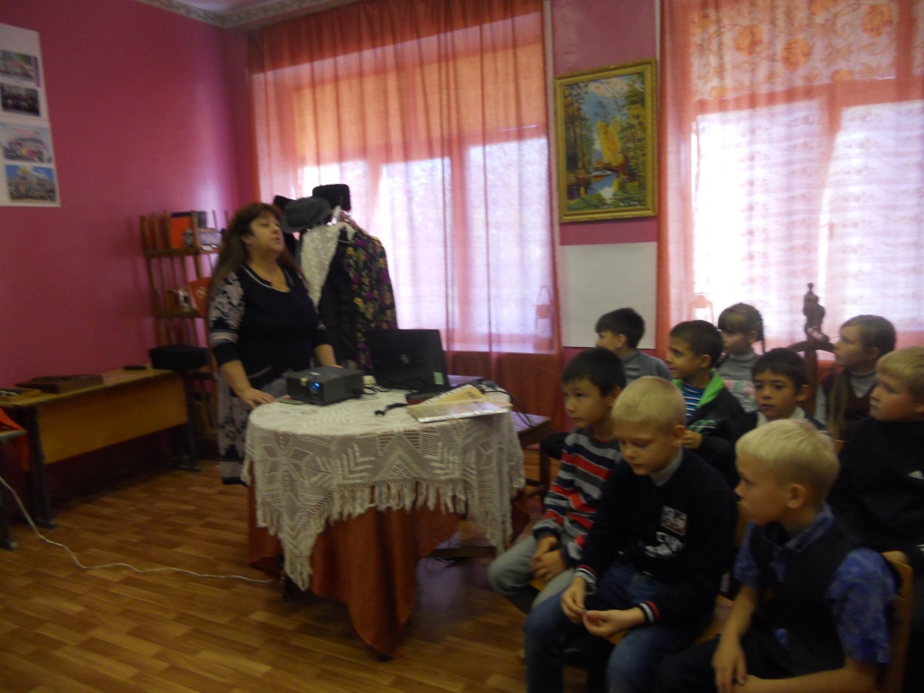
Беседа Чуркиной Т.И. с младшими школьниками о роли города Куйбышева в истории Великой Отечественной войны

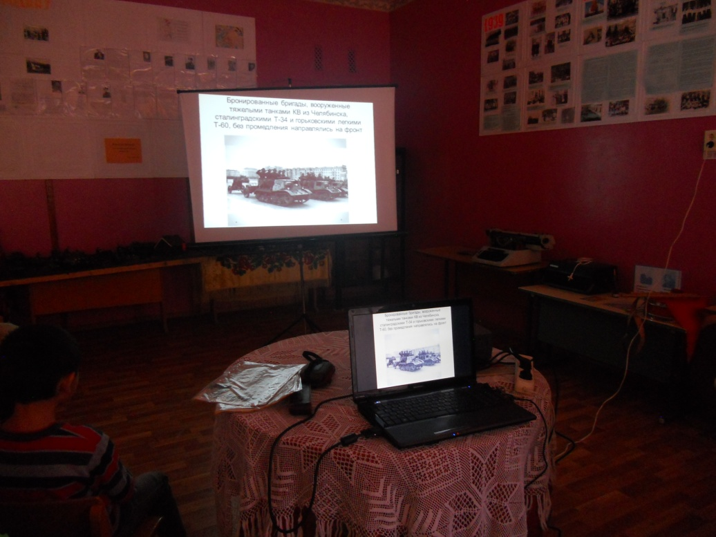
Просмотр видеофильма « Куйбышев – запасная столица»

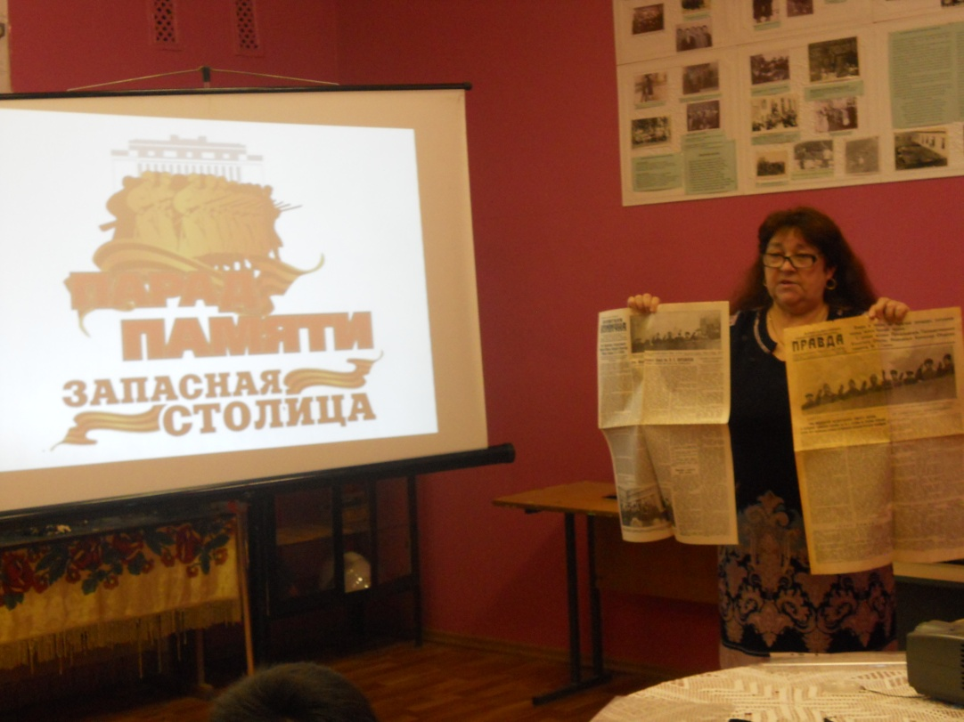
Рассказ о Параде Памяти по дубликатам газет «Правда», «Волжская коммуна», взятых из экспозиции музея «Они сражались за Родину»

